Έγγραφο απαιτήσεων λογισμικού (SRS)

ΠΡΟΣΑΡΜΟΓΗ ΤΟΥ ΑΝΤΙΣΤΟΙΧΟΥ ΕΓΓΡΑΦΟΥ ΤΟΥ ΠΡΟΤΥΠΟΥ ISO/IEC/IEEE 29148:2011

“Plug and Drive”

Εισαγωγή

1.1 Εισαγωγή: σκοπός του λογισμικού

Το λογισμικό αυτό έχει σκοπό την υποστήριξη ενός γενικευμένου πληροφοριακού συστήματος , με στόχο την οργάνωση της φόρτισης των ηλεκτρικών οχημάτων. Οι εγγεγραμμένοι χρήστες της εφαρμογής μπορούν να απολάυσουν πληθώρα προνομοίων , ανάλογα με την ιδιότητά τους και τον σκοπό χρήσης της εφαρμογής.
Οι ιδιοκτήτες ηλεκτρικών οχημάτων, αφού επιλέξουν τον χώρο στάθμευσης και φόρτισης της επιλογής τους , πλέον θα μπορουν να αυτοματοποιήσουν τις διαδικασίες επιλογής προγράμματος φόρτισης και άμεσης πληρωμής, μέσω της εφαρμογής. Απο την άλλη οι κατασκευαστές ηλεκτρικών οχημάτων , θα έχουν στην διάθεση τους ενδιαφέροντα στατιστικά , χρήσιμα δεδομένα φόρτισης , καθώς και την ενεργειακή αποτιμήση των οχημάτων που έχουν διαθέσει στους καταναλωτές . Τέλος οι ιδιοκτήτες των σταθμών φόρτισης , θα μπορούν να διαχειρίζονται και να ενημερώνουν την εφαρμογή για πιθανές αλλαγές στους χώρους parking καθώς και στα “πακέτα προσφορών και επιβραβέυσεων” που διαθέτουν , ενώ ταυτόχρονα θα έχουν στην διάθεσή τους χρήσιμα στατιστικά στοιχεία και δεδομένα , για τις φορτίσεις του κάθε οχήματος στους σταθμούς τους.

1.2 Διεπαφές (interfaces)

1.2.1 Διεπαφές με εξωτερικά συστήματα

Παραθέτουμε το UML Deployment Diagram :

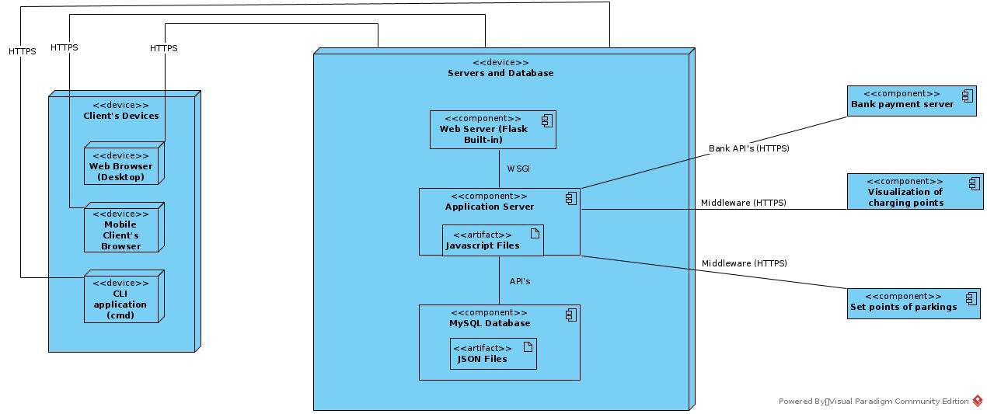

1.2.2 Διεπαφές με το χρήστη

Παραθέτουμε το UML Use Case Diagram :

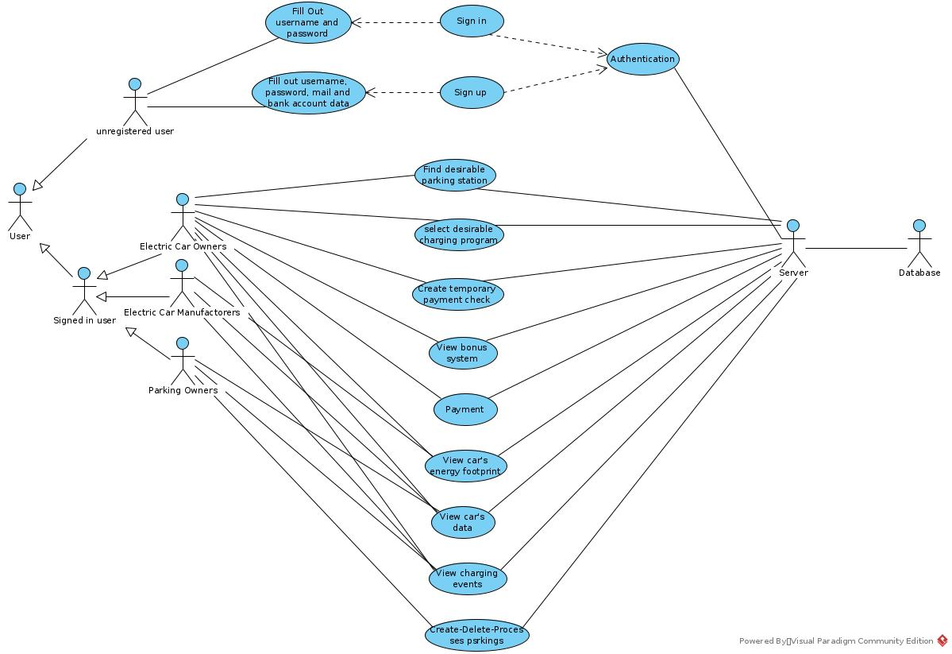

+ Component diagram
